La gamme du **DO:**

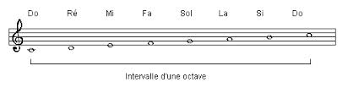

La clé de **SOL:**

La clé de SOL ce commence sur le deuxième traits c'est à dire où commence la note: SOL.

Bonne chance!http://lepianofacile.eklablog.net/images/emoticons/yes.gif